
Gemeenschappelijke preventiedienst
Veiligheidsinstructiekaart

VEILIGHEIDSINSTRUCTIEKAART – A12
Maaiboom
Merk: |  | 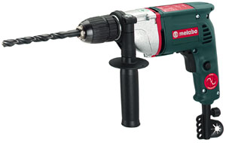  Hier komt een foto van de machine.
Type:
Serienummer:
Afdeling:
Lokaal/locatie:
Uitsluitend te gebruiken voor werkzaamheden die bepaald zijn in de gebruikershandleiding.
Deze veiligheidsinstructiekaart is opgemaakt voor werknemers + gelijkgestelden.
Toepasselijke pictogrammen
 |   + |  |  |  |  | +16 | 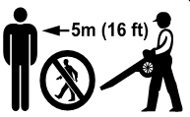  15 M
Geschikte nauw aansluitende werkkledij | Gelaats-bescherming + veiligheidsbril | Veiligheids-laarzen | Haarnet verplicht / samenbinden van lange haren | Gehoor-bescherming | Lees de handleiding | Toestel onder toezicht gebruiken vanaf 16 jaar | Éénmanstoestel  Perimeter van 15 meter houden
Voorkomingsmaatregelen
Algemene  veiligheids-  voorschriften | - Gebruik de machine enkel en alleen voor de bewerkingen waarvoor ze geschikt is  - Machine uitsluitend te bedienen/ af te stellen door 1 persoon met voldoende opleiding en onder toezicht.  - Lees aandachtig de handleiding en volg de door de leverancier aanbevolen veiligheids- en onderhoudsrichtlijnen.  - De handleiding en veiligheidsinstructiekaart vormen steeds één geheel.  - Controleer voor elk gebruik de machine op mogelijke zichtbare gebreken. Bij twijfel de machine niet opstarten en advies inwinnen bij een bevoegde persoon.  - Draag steeds geschikte fluorescerende kledij.  - Zorg ervoor dat bij gebruik van het toestel er in de onmiddellijke omgeving steeds iemand aanwezig is die in het bezit is van een functioneel communicatiemiddel.  - Bind lang haar op of draag een haarnetje.  - Let bij het gebruik van dit toestel op voor projectie van voorwerpen (stenen, blikken, …).  - Draag geen sieraden.  - Draag aansluitende werkkledij.
Transport | - Indien grote verplaatsingen dienen uitgevoerd te worden, schakel de motor uit..  - Bij transport het toestel steeds uitzetten  - In auto’s of andere vervoermiddelen: het motorapparaat tegen omvallen, beschadiging en tegen het weglekken van benzine beveiligen.  - Laat het toestel voldoende afkoelen vooraleer het te transporteren.  - Vul het toestel voor het transport niet bij met benzine.
Vóór het gebruik | - Trek de nodige veiligheidskledij (reflecterende beschermingskledij) aan voor gebruik.  - Zorg voor voldoende zicht op de werkpost en zorg voor een vrije werkomgeving.  - Controleer:  - of het toestel en de bijhorende randapparatuur (snijgereedschap) in goede staat verkeren  - de correcte montage en bevestiging van het snijgereedschap.  - de goede werking en de toestand van de veiligheidsinrichtingen (beschermkap)  - of het snijgereedschap van het voorgeschreven type is (metalen snijgereedschap is verboden)  - of de bedieningshandgreep op een correcte wijze afgesteld werd (lengte van de arm)  - het draagharnas op de juiste wijze afgesteld werd  - er geen losliggende voorwerpen in de werkzone aanwezig zijn (stenen, blikken,...)
Starten van het toestel | - Het toestel starten op min. 3m afstand vanwaar het toestel met brandstof gevuld werd.  - Het snijgereedschap mag tijdens het starten niet in contact zijn met de ondergrond of met voorwerpen.  - Start het toestel nooit “los uit de hand”.  - Zorg bij het starten voor een stabiele houding, druk het apparaat met de linkerhand tegen de grond.  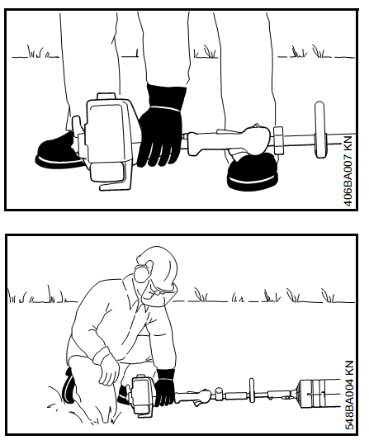
Tijdens het gebruik | - Raak de uitlaat van de machine niet aan.  - Let erop dat tijdens de werking er binnen een perimeter van 15m zich geen personen ophouden.  - Klem de handgrepen stevig vast met beide handen. Plaats steeds de rechterhand op de bedieningshandgreep, de linkerhand op de andere handgreep (maaiboom).  - Controleer tijdens het gebruik:  - regelmatig de toestand van het snijgereedschap;  - Of er zich thv. het snijgereedschap en de beschermkap geen ophopingen van takken en takkenresten opgebouwd hebben.
Na het gebruik | - Het apparaat na de werkzaamheden op een vlakke, niet-brandbare ondergrond neerzetten. Niet in de buurt van licht ontvlambare materialen (bijv. houtspanen, boomschors, droog gras, brandstof) neerzetten – brandgevaar!  - Herstelwerkzaamheden gebeuren door een vakman.  - Het toestel niet bijvullen met brandstof.
Onderhoud en herstelling | - Uitsluitend uit te voeren bij een niet draaiende motor.  - Draag beschermhandschoenen bij het vervangen van het snijdgereedschap en reinigen van de machine.  - Gebruik:  - enkel vervangonderdelen die door de fabrikant zijn voorgeschreven.  - NOOIT benzine of licht ontvlambare producten om de machine te onderhouden/reinigen.  - Herstellingen – en onderhoudswerkzaamheden mogen alleen worden uitgevoerd als de motor stilstaat en de bougiestekker werd losgetrokken en de combischakelaar/stopschakelaar in stand STOP, resp. 0 staat.  - Vervang de veiligheidsstickers als deze onleesbaar zijn geworden.  - De tankdop regelmatig op lekkage controleren.  - Houd een register van onderhoud en herstelling bij.
Visum
Hiërarchische lijn  Handtekening: |  | Preventieadviseur-arbeidsarts  Handtekening: | Preventieadviseur  Handtekening:
Naam: |  | Naam: | Naam:

